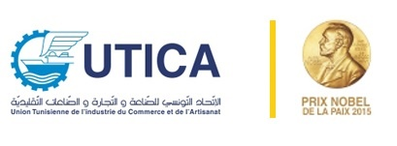

Programme du Forum Economique Tuniso-Ukrainien
Siège de l’UTICA, le mercredi 17 Avril 2019

8H30 : Accueil des participants
9h00 : Ouverture du Forum par M. Samir MAJOUL, Président de l’UTICA
9h05 : Intervention de M. Sabri BACHTOBJI, Secrétaire d’Etat au Ministère des Affaires Etrangères
9h 10 : Intervention de M. Mykhailo Titarchuk, Vice-Ministre du développement économique et du commerce d’Ukraine
9h15 : Intervention de M. Valeriy Korol, Vice-Président de la CCI Ukrainienne
9h20 : Intervention de M. Oleksandr Zadorozhnyi, Chef de la Division du développement du génie mécanique, de l'aéronautique et de la construction navale du Ministère du développement économique et du commerce d'Ukraine
9h30 : Success story « STE Africaine Distribution Autocars » par M. Hammadi Ayari
9h40 : Questions-Réponses
10h00 : Signature des deux accords UTICA-CCIU
10h10 -11h00 : Rencontres B to B

